Отчёт по выполнению 5-ого этапа индивидуального проекта

Дисциплина: Операционные системы

Верниковская Екатерина Андреевна

Содержание

# 1 Цель работы

Добавить с сайту все остальные элементы.

# 2 Задание

1. Сделать записи для персональных проектов.
2. Сделать пост по прошедшей неделе.
3. Добавить пост на тему по выбору.

* Языки научного программирования.

# 3 Выполнение 5-ого этапа индивидуального проекта

## 3.1 Добавление записей для персональных проектов

Заходим в каталог ~/work/blog. Далее запускаем исполняемый файл hugo, с помощью команды *~/bin/hugo server* и переходим на наш локальный сайт (рис. 1)

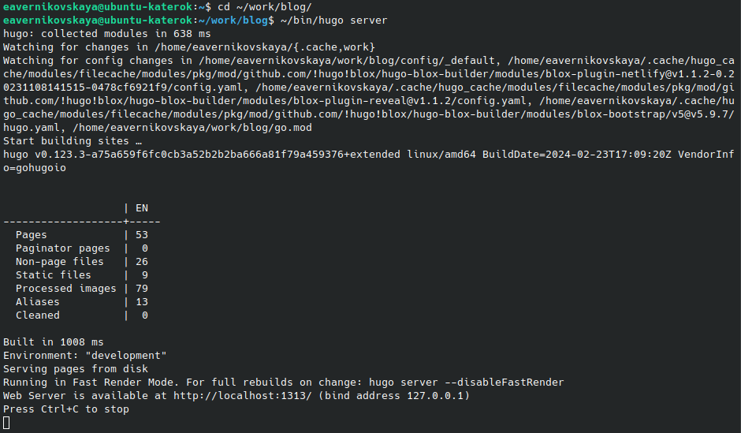

Рис. 1: Запуск исполняемого файла

Потом переходим в каталог ~/work/blog/content/project и создаём свои папки для персональных проектов (рис. 2), (рис. 3)

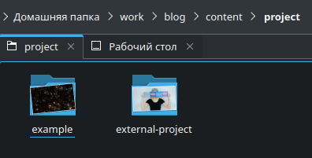

Рис. 2: Каталог ~/work/blog/content/project

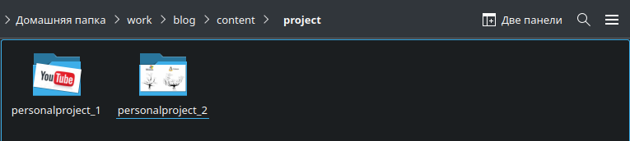

Рис. 3: Свои папки для персональных проектов

Я создала две папки (я назвала их *personalproject_1* и *personalproject_2*). В них добавила необходимые фотки и файлы _index.md (рис. 4), (рис. 5)

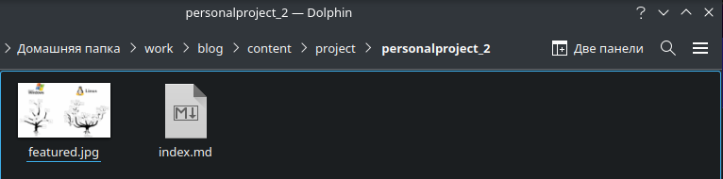

Рис. 4: Материалы для первого проекта

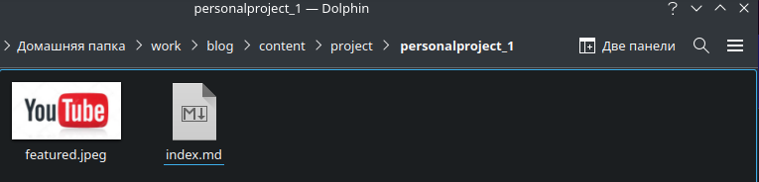

Рис. 5: Материалы для второго проекта

Далее редактирую файлы _index.md (рис. 6), (рис. 7)

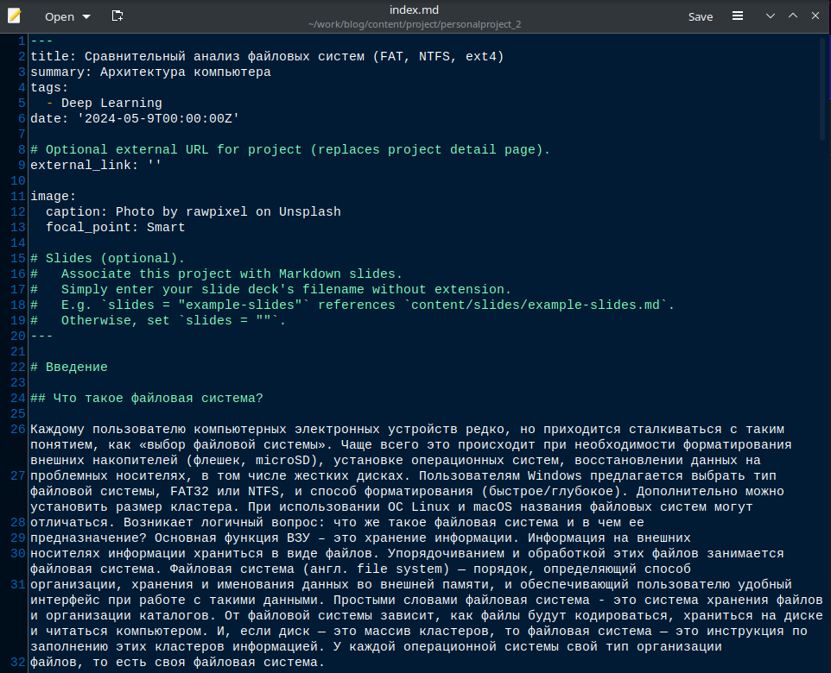

Рис. 6: Редактирование файла _index.md (1)

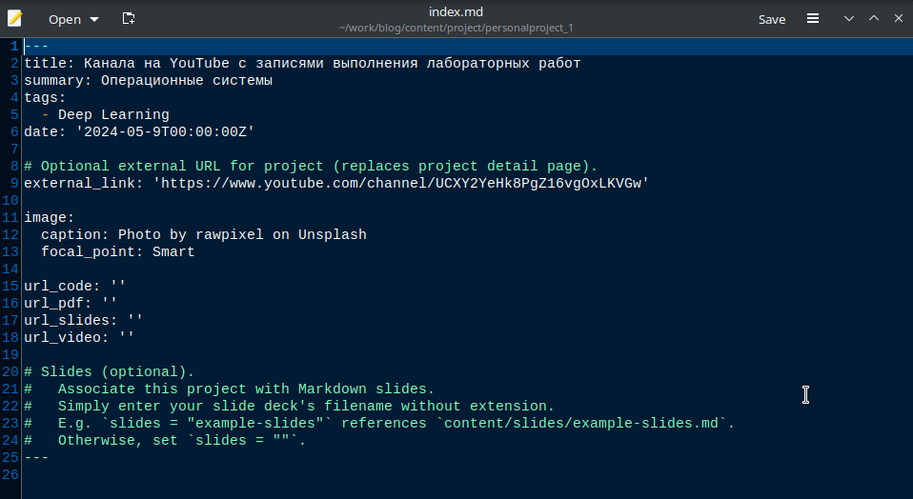

Рис. 7: Редактирование файла _index.md (2)

## 3.2 Размещение постов на сайте

Переходим в каталог ~/work/blog/content/post и создаём две папки (я назвала их *post_7* и *post_8*), где будут хранится материалы постов (рис. 8), (рис. 9), (рис. 10)

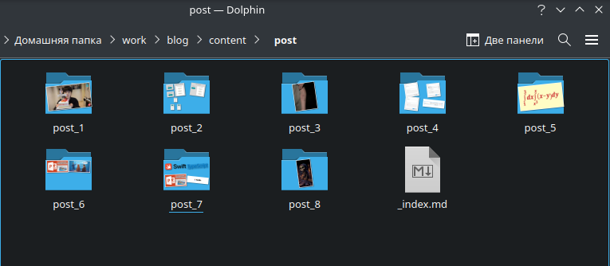

Рис. 8: Папки с материалама постов

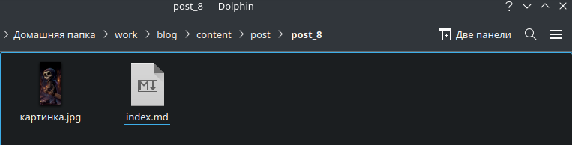

Рис. 9: Материалы для поста о прошедшей неделе

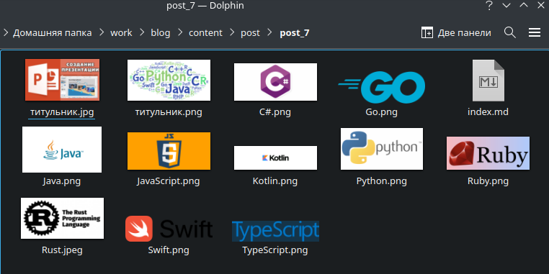

Рис. 10: Материалы для поста по выбранной теме

Редактируем в папке post_7 файл index.md. Пишем там пост о нашей прошедшей неделе, по желанию вставляем картинки (рис. 11)

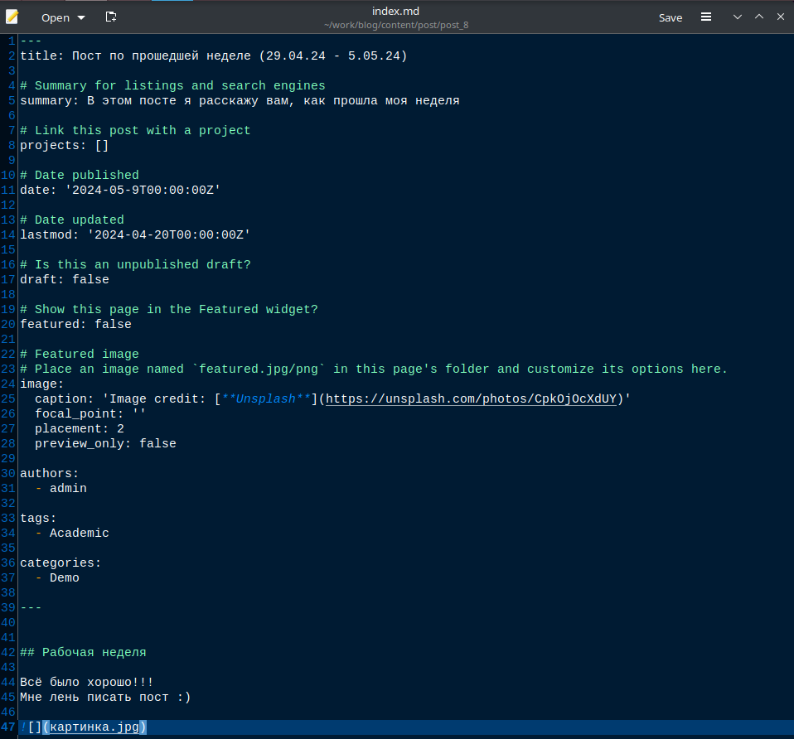

Рис. 11: Файл поста по прошедшей неделе

Далее редактируем другой файл index.md в папке post_8, где будет пост по выбранной теме. Мне не дали выбрать тему, поэтому я написала пост по теме “Языки научного программирования.” (рис. 12)

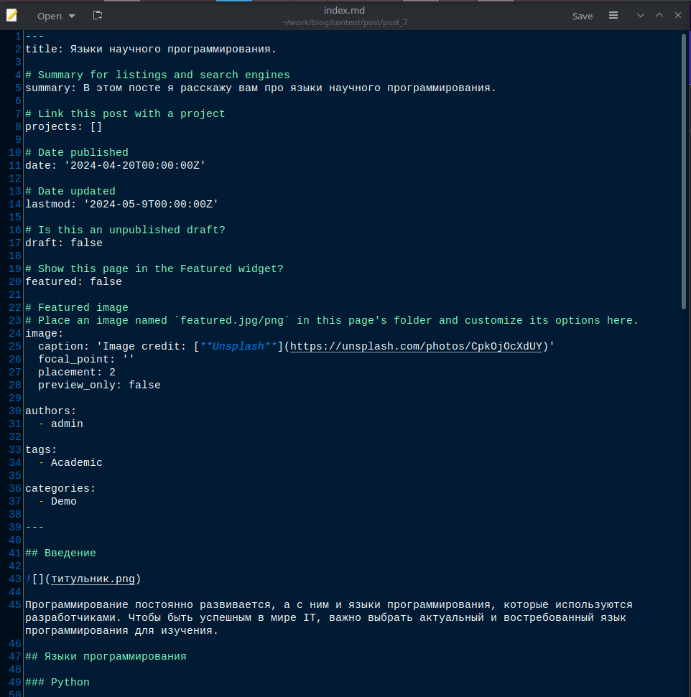

Рис. 12: Файл поста по выборанной теме

## 3.3 Сборка сайта

Собираем наш сайт выполнив в каталоге ~/work/blog команду *~/bin/hugo* (рис. 13)

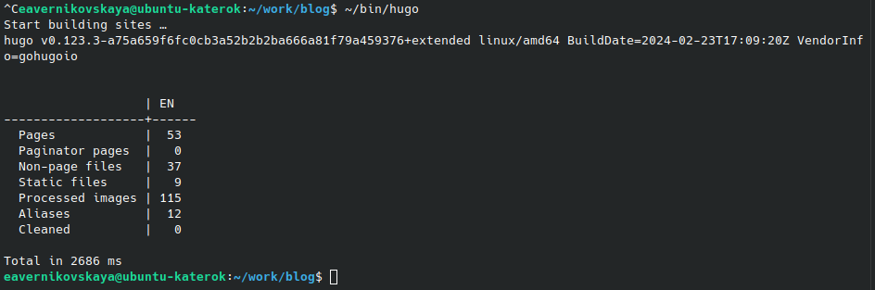

Рис. 13: Сборка сайта

Далее сохраняем изменения и отправляем их на git (рис. 14)

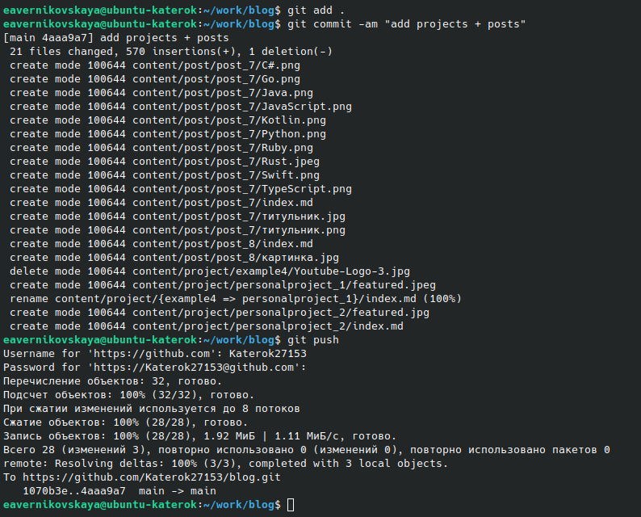

Рис. 14: Сохранение и отправка изменений на git

Далее переходим в каталог ~/work/blog/public и также сохраняем изменения и выкладываем их на git (рис. 15), (рис. 16)

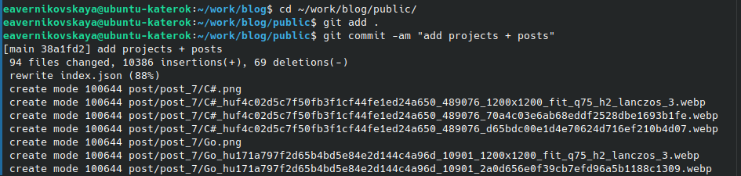

Рис. 15: Сохранение и коммит изменений

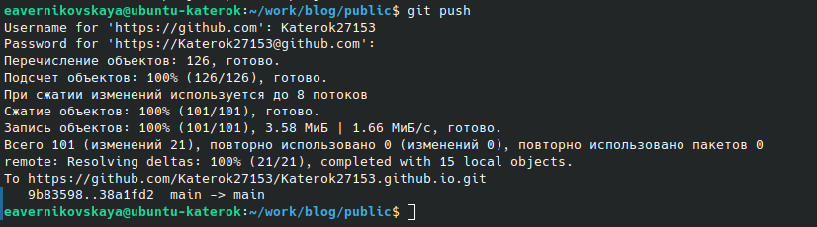

Рис. 16: Отправка изменений на git

Далее переходим на наш сайт (не на локальный!) по ссылке katerok27153.github.io и видим что всё получилось (рис. 17), (рис. 18), (рис. 19), (рис. 20), (рис. 21)

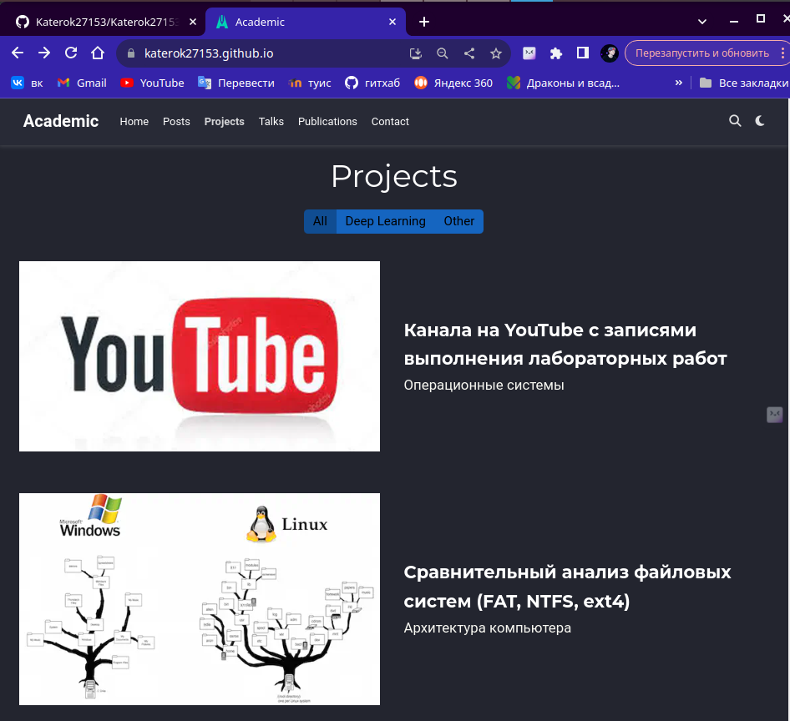

Рис. 17: Проекты

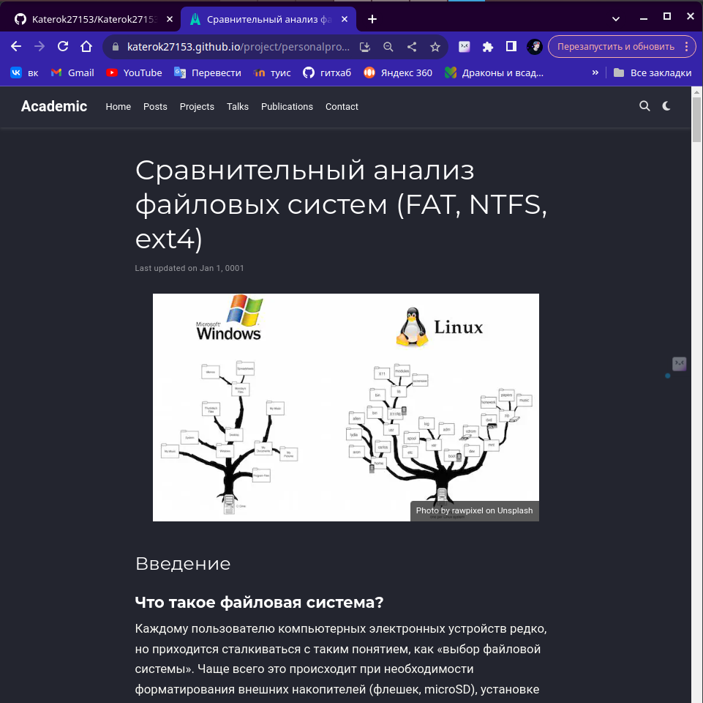

Рис. 18: Проект 1



Рис. 19: Посты



Рис. 20: Пост по прошедшей недели

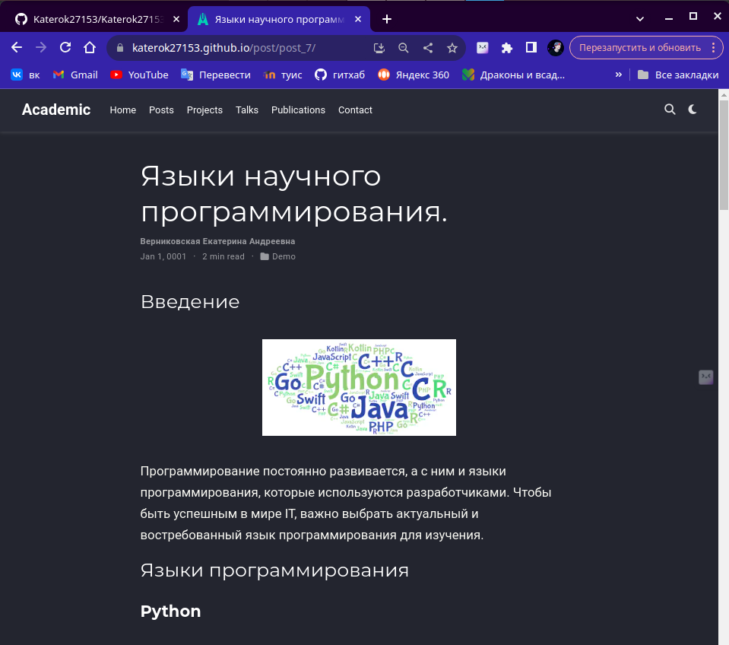

Рис. 21: Пост на тему “Создание презентаций.”

# 4 Выводы

В ходе выполнения 5-ого этапа индивидуального проекта мы добавлять записи персональных проектов на наш сайт.

# 5 Список литературы

1. Мой сайт [Электронный ресурс] URL: https://katerok27153.github.io/
2. Этапы реализации проекта [Электронный ресурс] URL: https://esystem.rudn.ru/mod/page/view.php?id=1098920
3. Официальная библиотека иконок [Электронный ресурс] URL: https://fontawesome.ru/all-icons/